

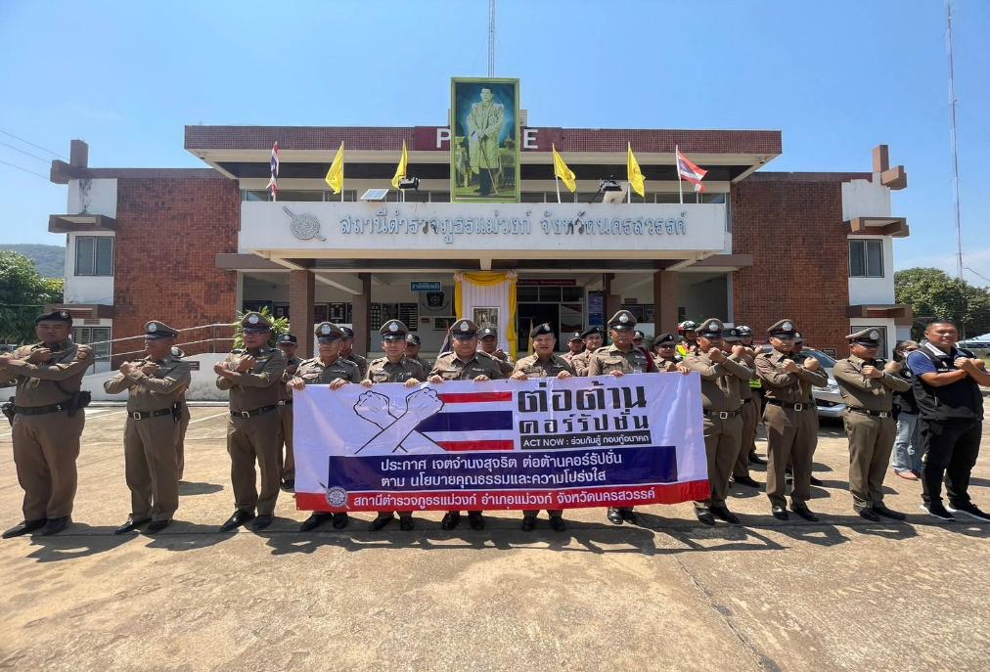
ผลการปฏิบัติงานของสถานีตำรวจภูธรแม่วงก์
สถานีตำรวจภูธรแม่วงก์
จังหวัดนครสวรรค์
โทร. 0 5623 8054

ประจำเดือน กุมภาพันธ์ 2568


ผลการปฏิบัติงานฝ่ายอำนวยการ

1. การประชุมบริหาร สภ. ประจำเดือน กุมภาพันธ์ 2568

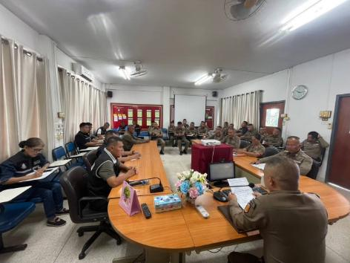
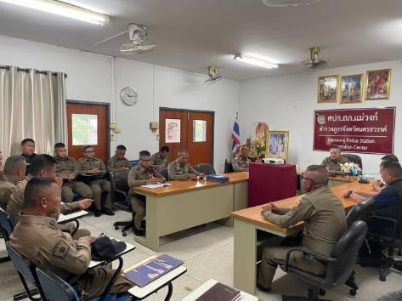

วันที่ 10 เดือน กุมภาพันธ์ 2568 เวลา 13.00 น. พ.ต.อ.พงษ์ศักดิ์ วิริยะเขษม ผกก.สภ.แม่วงก์ จัดการประชุมบริหาร สภ. ประจำเดือน กุมภาพันธ์ 2568 มีระเบียบวาระการประชุม ดังนี้
วาระที่ 1 เรื่องประธานแจ้งที่ประชุมทราบ
วาระที่ 2 รับรองรายงานการประชุม เดือน มกราคม 2568
วาระที่ 3 เรื่องแจ้งเพื่อทราบ
วาระที่ 4 กำชับการปฏิบัติตามนโยบายของผู้บังคับบัญชา
วาระที่ 5 แผนกงานแถลงผลการปฏิบัติและข้อราชการสำคัญ
วาระที่ 6 เรื่องอื่นๆ
วาระที่ 7 ประธานสรุปสั่งการ
2. เคารพธงชาติ สวดมนต์ กล่าวอุดมคติตำรวจ ตรวจเครื่องแต่งแบบ และทรงผมให้ถูกต้องตามระเบียบ
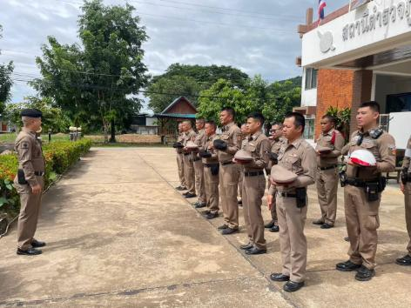
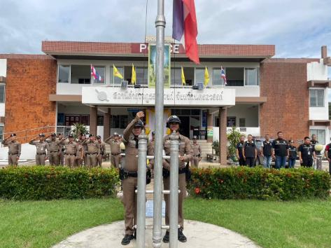

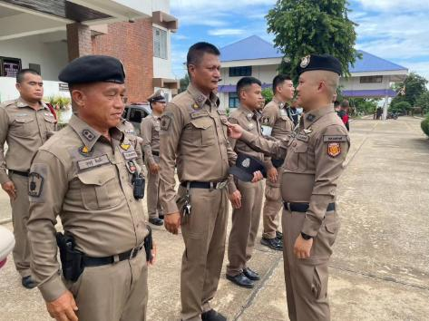
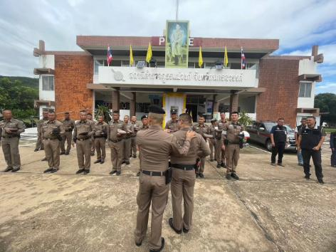

วันที่ 10 เดือน กุมภาพันธ์ 2568 เวลา 08.00 น. พ.ต.อ.พงษ์ศักดิ์ วิริยะเขษม ผกก.สภ.แม่วงก์ พร้อมข้าราชการตำรวจ สภ.แม่วงก์ เคารพธงชาติ สวดมนต์ กล่าวอุดมคติตำรวจ ตรวจเครื่องแต่งแบบ ทรงผม หน้าสภ.แม่วงก์

3. ตรวจอาวุธของทางราชการที่ข้าราชการตำรวจเบิกไปใช้ประจำกายในการปฏิบัติหน้าที่
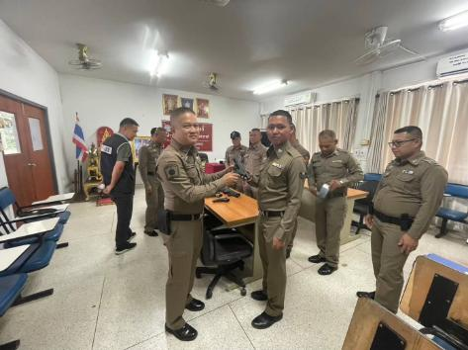
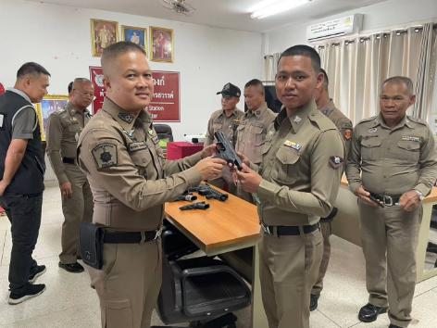

วันที่ 13 กุมภาพันธ์ 2568 เวลา 10.00 น. พ.ต.อ.พงษ์ศักดิ์ วิริยะเขษม ผกก.สภ.แม่วงก์ ได้เรียกตรวจ อาวูธปืนของทางราชการที่ข้าราชการตำรวจในสังกัดเบิกไปใช้ประจำกายในการปฏิบัติหน้าที่ ผลการตรวจอาวุธปืน ครบตามจำนวนที่เบิกใช้ มีสภาพสะอาดเรียบร้อย พร้อมใช้งานและได้กำชับในการใช้อาวุธ การบำรุงรักษา ให้หมั่นทำความสะอาดไม่ให้เกิดความเสียหายแก่อาวุธปืนของทางราชการและถือปฏิบัติตามระเบียบของทางราชการอย่างเคร่งครัด

4. กิจกรรมจิตอาสาพัฒนา

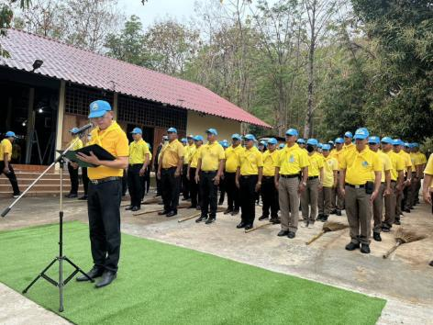
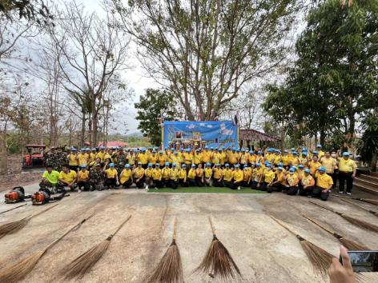

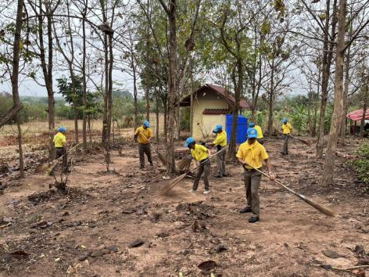
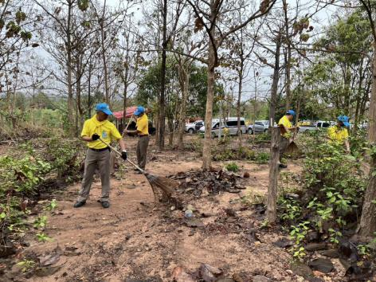

วันที่ 25 กุมภาพันธ์ 2568 เวลา 09.00 น. พ.ต.อ.พงษ์ศักดิ์ วิริยะเขษม ผกก.สภ.แม่วงก์ มอบหมายให้ พ.ต.ท.พัสกร ชำนาญหัตถ์ สว.อก.สภ.แม่วงก์ นำข้าราชการตำรวจจิตเข้าร่วมกิจกรรมจิตอาสาพัฒนาวันสำคัญของสถาบันชาติไทย ประจำปี 2568 วันที่ระลึกพระบาทสมเด็จพระพุทธเลิศหล้า โดยร่วมกันทำความสะอาดปรับภูมิทัศน์ กวาดขยะ ใบไม้ และทำแนวกันไฟ เพื่อเป็นการป้องกันฝุ่นละออง PM.2.5 ณ วัดป่าสักประเสริฐดี หมู่ที่ 7 ตำบลเขาชนกัน อ.แม่วงก์ จ.นครสวรรค์

ผลการปฏิบัติงานฝ่ายป้องกันปราบปราม

1. การปล่อยแถวและควบคุมสายตรวจ
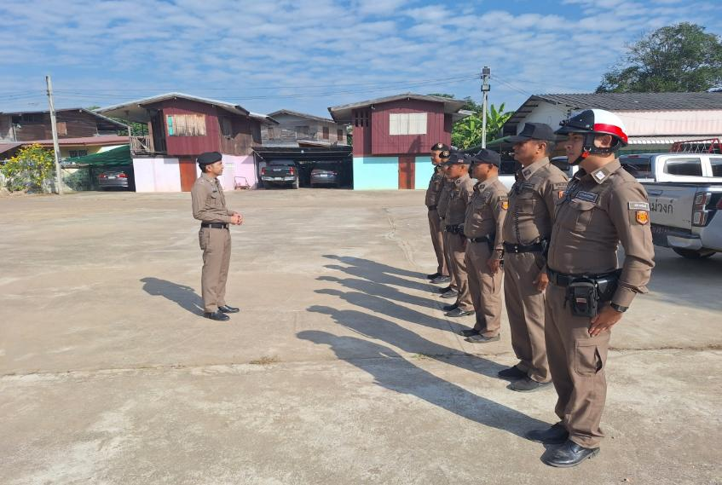

วันที่ 1 - 28 กุมภาพันธ์ 2568 เวลา 08.00 น. พ.ต.ท.ประสพชัย นาควิสุทธิ์ รอง ผกก.ป. สภ.แม่วงก์ พ.ต.ต.ยุทธภูมิ พยัคฆ์ภูดินันท์ สวป.สภ.แม่วงก์ ปล่อยแถว และชี้แจงข้อราชการต่างๆ ดังนี้
- กำชับการปฏิบัติหน้าที่ให้มีความพร้อมอยู่เสมอ
- ตรวจความพร้อมก่อนออกปฏิบัติหน้าที่ เครื่องแต่งกาย อาวุธอุปกรณ์ประจำกาย และยานพาหนะ
- ออกตรวจจุดเสี่ยงจุดล่อแหลมในพื้นที่รับผิดชอบและบันทึกลงระบบ Police 4.0
- ออกตรวจเยี่ยมประชาชน ตามโครงการ Stop Walk and talk
- ปฏิบัติตามแนวทาง การยกระดับการบริการประชาชนของสถานีตำรวจ
- กำชับการปฎิบัติหน้าที่ ตามหลักยุทธวิธี ไม่ประมาท
- ฝึกทบทวนยุทธวิธีตำรวจ
ผู้รับผิดชอบกิจกรรม : พ.ต.ท.ประสพชัย นาควิสุทธิ์ รอง ผกก.ป.สภ.แม่วงก์ และ พ.ต.ต.ยุทธภูมิ พยัคฆ์ภูดินันท์ สวป.สภ.แม่วงก์

2. การออกตรวจตามแผนการตรวจ

การแบ่งเขตตรวจ
1. สายตรวจรถยนต์ เขตตรวจ รับผิดชอบพื้นที่ ตำบลแม่วงก์ ได้กำหนดจุดตรวจไว้ 15 จุดตรวจ
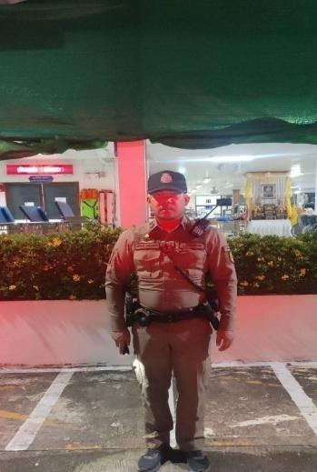
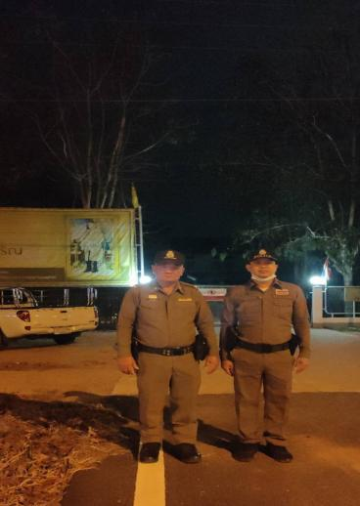

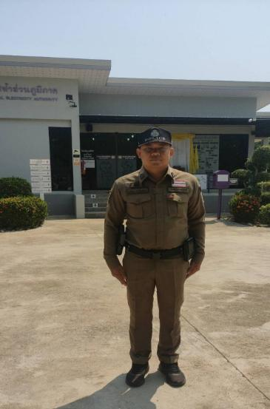
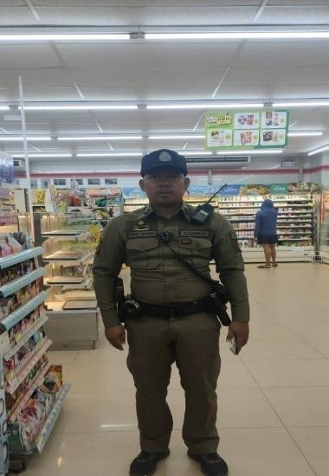

วันที่ 1 – 28 กุมภาพันธ์ 2568 สายตรวจรถยนต์ ได้ออกตรวจเพื่อป้องกันเหตุและตรวจจุดตรวจ QR Code ในพื้นที่ ตำบลแม่วงก์ จำนวน 15 จุดตรวจ

2. สายตรวจตำบลวังซ่าน เขตตรวจ รับผิดชอบพื้นที่ ตำบลวังซ่าน ได้กำหนดจุดตรวจไว้ 13 จุดตรวจ

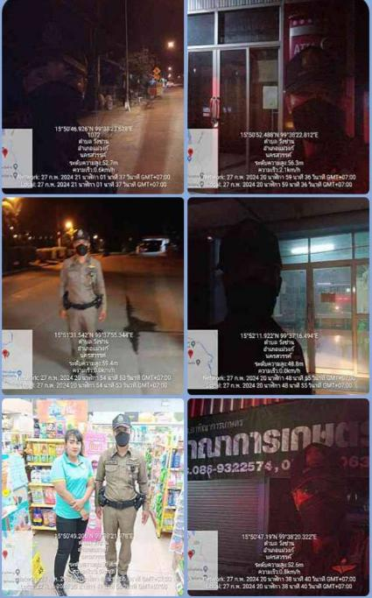
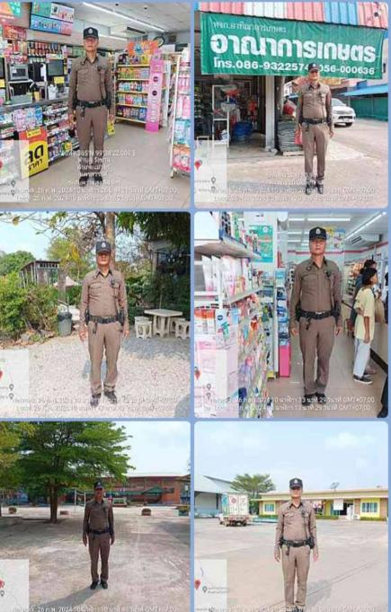

วันที่ 1 – 28 กุมภาพันธ์ 2568 สายตรวจรถยนต์ ได้ออกตรวจเพื่อป้องกันเหตุและตรวจจุดตรวจ QR Code ในพื้นที่ ตำบลวังซ่าน จำนวน 13 จุดตรวจ

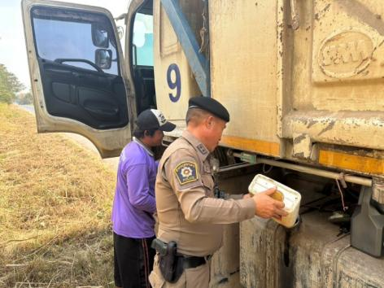
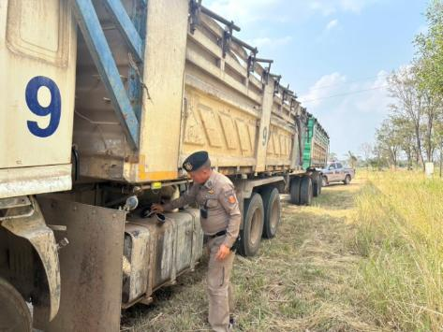

วันนี้ 18 ก.พ. 68 14:20 น. ร.ต.ท.บุญชู อินต๊ะ รอง สว.(ป) สภ.แม่วงก์ ปฏิบัติหน้าที่ร้อยเวร 20 พร้อม สายตรวจรถยนต์ พบรถบรรทุกน้ำมันหมด จอดบริเวณริมถนนทางหลวง 3504 ใกล้กับสามแยกบ้านธารมะยม ขอความช่วยเหลือ รถน้ำมันหมด สอบถาม ผู้ขับขี่คือนายพร้อมพงษ์ กัญญา อายุ 39 ปี เล่าว่าเดินทางมาจาก จ.สุโขทัย กำลังจะไปวัดยางสองพี่น้อง เนื่องด้วยตัวรถเกจ์วัดระดับน้ำมันเสียจึงไม่ทราบว่าน้ำมันรถจะหมด เจ้าหน้าที่จึงเข้าช่วยเหลือพาไปซื้อน้ำมันเพื่อมาเติมให้เพียงพอต่อการเดินทางให้ถึงที่หมายพร้อมได้แนะนำเรื่องเส้นทางเพื่อความสะดวกและปลอดภัย

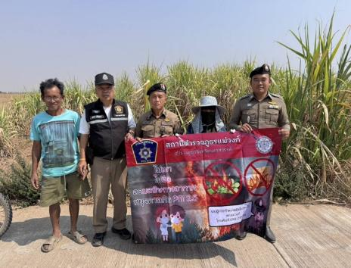
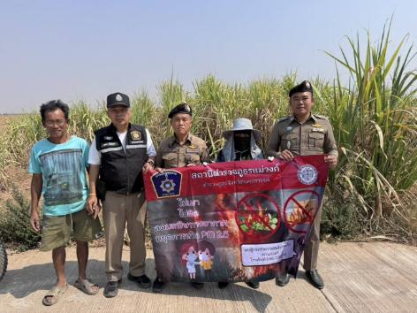

วันที่ 17 ก.พ. 68 เวลา 14.00 น. ภายใต้การอำนวยการของ พ.ต.อ.พงษ์ศักดิ์ วิริยะเขษม ผกก.สภ.แม่วงก์
พ.ต.ท.ประสพชัย นาควิสุทธิ์ รอง ผกก.ป.สภ.แม่วงก์ นำโดย พ.ต.ท.ยุทธภูมิ พยัคฆ์ภูดินันท์ สวป.สภ.แม่วงก์ พร้อม 20 รถยนต์ ได้ออกพบปะตรวจเยี่ยม นางสาวประคัน เนินสง่า อายุ 56 ปี อยู่บ้านเลขที่ 111 หมู่ 7 ตำบลแม่วงก์ อำเภอแม่วงก์ จังหวัดนครสวรรค์ เบอร์โทร 0979258741 ได้สอบถามปัญหาในหมู่บ้าน แจ้งว่าในหมู่ยังปกติดี จึงได้แนะนำให้ระมัดระวังการหลอกลวงจากแก๊งคอลเตอร์และประชาสัมพันธ์มาตรการบังคับใช้กฏหมายเพื่อลดค่าฝุ่น PM 2.5 ในพื้นที่

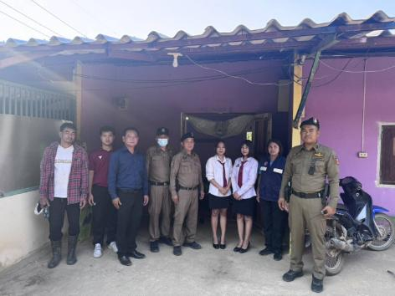
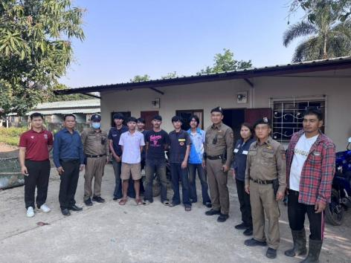

วันที่ 13 กุมภาพันธ์ 2568 เวลา 16:00 น. ภายใต้การอำนวยการสั่งการของ พ.ต.อ.พงษ์ศักดิ์ วิริยะเขษม
ผกก.สภ.แม่วงก์ พ.ต.ท.ประสพชัย นาควิสุทธิ์ รอง ผกก.ป.สภ.แม่วงก์ นำโดย พ.ต.ต.ยุทธภูมิ พยัคฆ์ภูดินันท์สวป.สภ.แม่วงก์ พร้อมร้อยเวร 20 สนธิกำลังร่วมกับ ส.อ.ปรเมศ หนูเจริญ ปลัดอำเภอฝ่ายความมั่นคง และครูฝ่ายปกครองโรงเรียนแม่วงก์ ออกตรวจตามจุดอับ จุดเสี่ยง เพื่อเฝ้าระวังเหตุและสร้างความปลอดภัยในช่วงเทศกาลวันวาเลนไทน์ที่เด็กอาจเข้าไปมั่วสุม เช่น ที่สาธารณะ รีสอร์ท เป็นต้น ระหว่างวันที่ 11 -21 ก.พ. 68

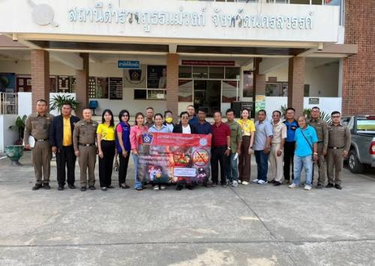
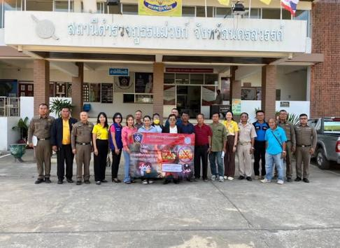

วันที่ 10 ก.พ.68 เวลา 13.30 น. พ.ต.อ.พงษ์ศักดิ์ วิริยะเขษม ผกก.สภ.แม่วงก์ ได้เชิญ ปลัดอาวุโส อ.แม่วงก์, กต.ตร.สภ.แม่วงก์ กำนันตำบลแม่วงก์ และผู้นำชุมชน รอง ผกก. และ สว.ของ สภ.แม่วงก์ มาประชุมเพื่อชี้แจงแนวทางการปฏิบัติ ข้อกฎหมายที่เกี่ยวข้อง และรณรงค์ไม่ให้มีการเผาในพื้นที่ เพื่อลดฝุ่น PM2.5 ในพื้นที่ ณ ห้องประชุม สภ.แม่วงก์

ผลการปฏิบัติงานชุมชนสัมพันธ์
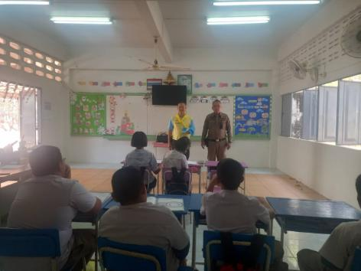
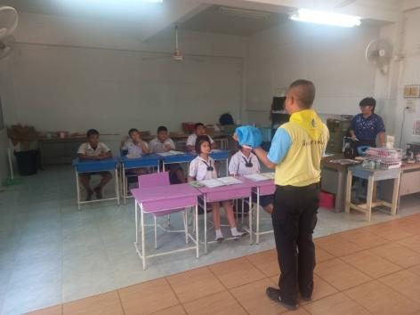

วันที่ 14​ ก.พ.68 ​ เวลา​ 13.30​ น.​ พ.ต.อ.พงษ์​ศักดิ์​ วิริยะ​เขษม​ ผกก.สภ.แม่วงก์​ ร่วมกับ​ ร.ต.อ.สุเจน​ เอี่ยมโปร่ง​ รอง​ สว.(ป.)​ สภ.แม่วงก์​ ครูแดร์​ D.A.R.E. ชุดชมส. ได้เข้าสอนนักเรียน​ ป.5​ โรงเรียน​บ้านคลองน้ำโจ​ ม.2 ต.แม่วงก์​ อ.แม่วงก์​ จว.นครสวรรค์​ โดยให้ความรู้​เกี่ยวกับ​พิษภัยยาเสพติด, โครงการ​จิตอาสาพระราชทาน​ พระราชกรณีย​ที่สำคั​ญของพระมหากษัตริย์​ไทยในราชวงศ์​จักรี​

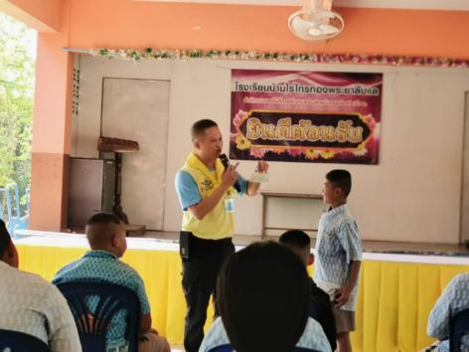
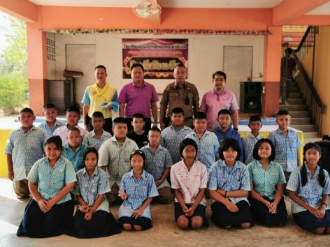

วันที่ 14​ ก.พ.68 ​ เวลา​ 10.00​ น.​ พ.ต.อ.พงษ์​ศักดิ์​ วิริยะ​เขษม​ ผกก.สภ.แม่วงก์​ ร่วมกับ​ ร.ต.อ.สุเจน​ เอี่ยมโปร่ง​ รอง​ สว.(ป.)​ สภ.แม่วงก์​ ครูแดร์​ D.A.R.E. ชุดชมส. ได้เข้าสอนนักเรียน​ ป.5​ โรงเรียน​บ้านคลองน้ำโจ​ ม.2 ต.แม่วงก์​ อ.แม่วงก์​ จว.นครสวรรค์​ โดยให้ความรู้​เกี่ยวกับ​พิษภัยยาเสพติด, โครงการ​จิตอาสาพระราชทาน​ พระราชกรณีย​ที่สำคั​ญของพระมหากษัตริย์​ไทยในราชวงศ์​จักรี​

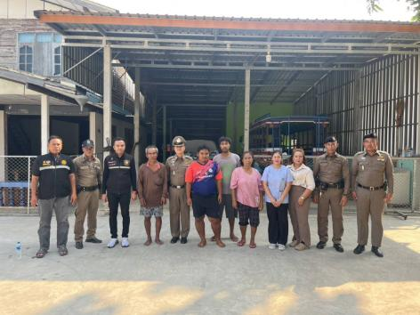
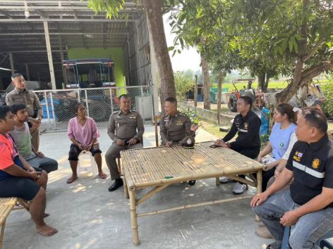

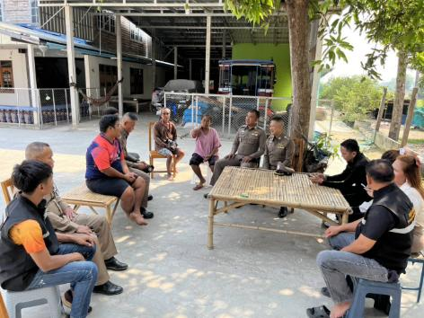
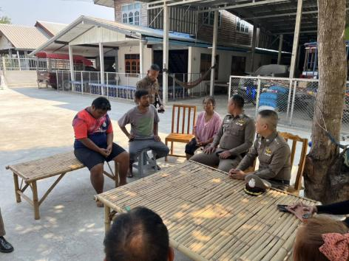

วันที่ 10 กุมภาพันธ์ 2568 เวลา 14.00 น. พ.ต.อ.พงษ์ศักดิ์ วิริยะเขษม ผกก.สภ.แม่วงก์, พ.ต.ท.ประสพชัย นาควิสุทธิ์ รอง ผกก.สส.สภ.แม่วงก์ พ.ต.ต.ยุทธภูมิ พยัคฆ์ภูดินันท์ สวป.สภ.แม่วงก์, ชุด ชมส.สภ.แม่วงก์ผู้ช่วยผู้ใหญ่บ้าน ม.7 บ้านวัด ต.วังซ่าน -จนท.รพ. สต บ้านศรีกัลยานิคม ได้ลงพื้นที่ชุมชนเพื่อตรวจเยี่ยมแก้ไขความเดือดร้อนประชาชนในพื้นที่ หมู่บ้าน บ้านวัด ม.7 ต.วังซ่าน อ.แม่วงก์ จ.นครสวรรค์

ผลการปฏิบัติงานจราจร

การปล่อยแถวสายตรวจจราจร
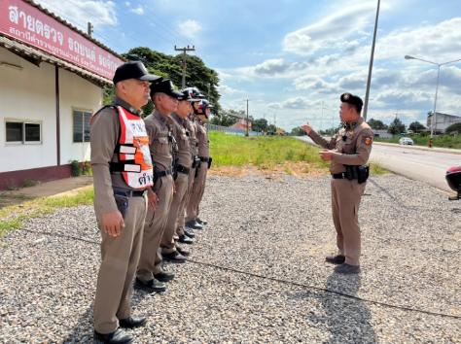
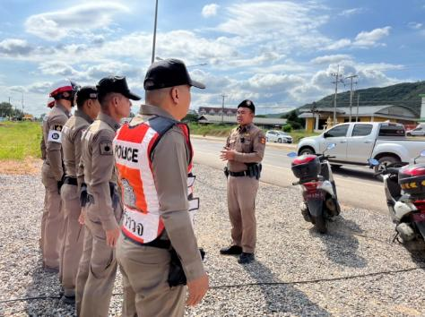

วันที่ 1 - 28 กุมภาพันธ์ 2568 เวลา 10.00 น. พ.ต.ท.ประสพชัย นาควิสุทธิ์ รอง ผกก.ป.สภ. แม่วงก์ มอบหมายให้ พ.ต.ต.ยุทธภูมิ พยัคฆ์ภูดินันท์ สวป.สภ.แม่วงก์ ปล่อยแถวจราจรและชี้แจงข้อราชการต่างๆ ดังนี้
- กำชับการปฏิบัติหน้าที่ให้มีความพร้อมอยู่เสมอ
- ตรวจความพร้อมก่อนออกปฏิบัติหน้าที่ เครื่องแต่งกาย อาวุธอุปกรณ์ประจำกาย และยานพาหนะ
- ออกตรวจเยี่ยมประชาชน ตามโครงการ Stop Walk and talk
- ปฏิบัติตามแนวทาง การยกระดับการบริการประชาชนของสถานีตำรวจ
- กำชับการปฎิบัติหน้าที่ ตามหลักยุทธวิธี ไม่ประมาท
- ฝึกทบทวนยุทธวิธีตำรวจ
- อำนวยความสะดวกด้านการจราจรให้กับประชาชน

ผู้รับผิดชอบกิจกรรม : พ.ต.ท.ประสพชัย นาควิสุทธิ์ รอง ผกก.ป.สภ.แม่วงก์ และ พ.ต.ต.ยุทธภูมิ พยัคฆ์ภูดินันท์ สวป.สภ.แม่วงก์

การอำนวยความสะดวกด้านการจราจรบริเวณหน้าโรงเรียนแม่วงก์พิทยาคม
วันที่ 1 – 28 กุมภาพันธ์ 2568 จราจรเวร อำนวยความสะดวกด้านการจราจร บริเวณ หน้าโรงเรียนแม่วงก์พิทยาคม ในช่วงเวลาตอนเช้า เวลา 07.00 น. และเวลาช่วงเลิกเรียน 15.30 น.
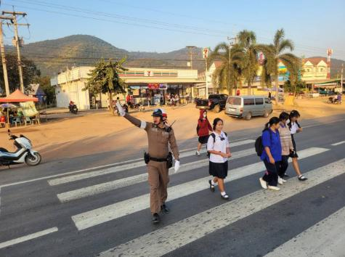
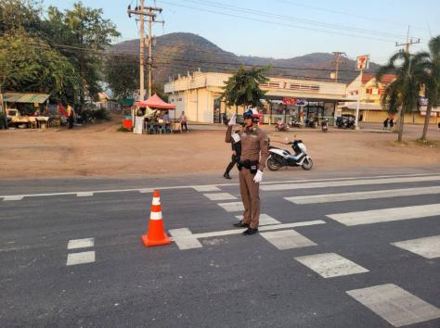

การตั้งจุดตรวจกวดขันวินัยจราจร
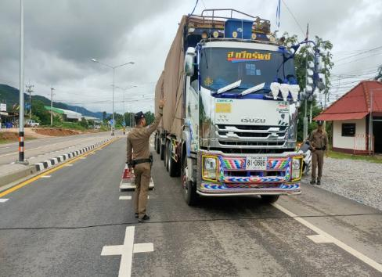
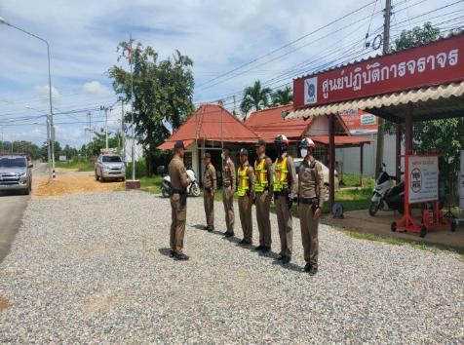

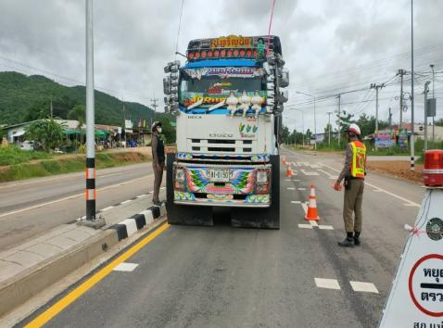
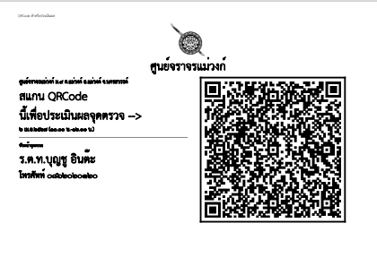

วันที่ 1 - 28 กุมภาพันธ์ 2568 พ.ต.ต.ยุทธภูมิ พยัคฆ์ภูดินันท์ สวป.สภ.แม่วงก์ พร้อมกำลัง ตั้งจุดตรวจกวดขันวินัยจราจร โดยอนุมัติของ ผบก.ภ.จว.นครสวรรค์ วันที่ 1 - 28 กุมภาพันธ์ 2568 เวลา 10.00 - 12.00 น. บริเวณศูนย์จราจรแม่วงก์ ม.9 ต.แม่วงก์ อ.แม่วงก์ จว.นครสวรรค์
การออกตรวจสนับสนุนงานป้องกันปราบปราม
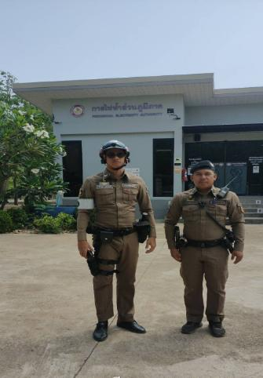
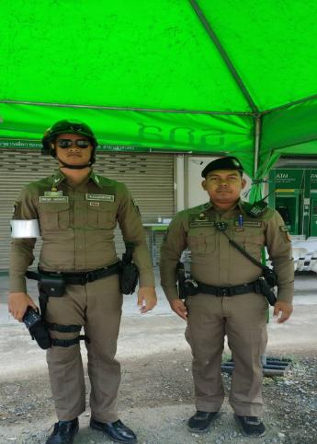

วันที่ 1-28 กุมภาพันธ์ 2568 จราจรเวร ออกตรวจธนาคาร ร้านสะดวกซื้อ เพื่อป้องกันการกระทำความผิด โดยเฉพาะเหตุความผิดเกี่ยวกับทรัพย์ สนับสนุนสายงานป้องกันปราบปราม

การเผยแพร่ข้อมูลการประชาสัมพันธ์งานจราจร

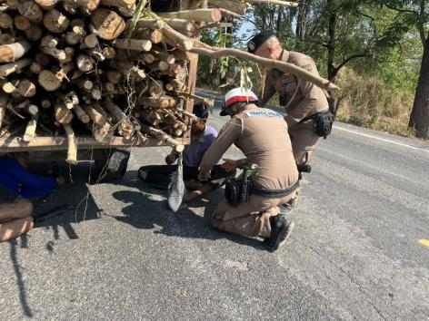
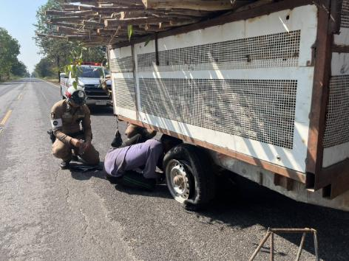

วันที่ 18 กุมภาพันธ์ 2568 เวลา 10.00 น. ภายใต้การอำนวยการของ พ.ต.อ.พงษ์ศักดิ์ วิริยะเขษม ผกก.สภ.แม่วงก์ มอบหมายสั่งการโดยพ.ต.ท.เกรียงศักดิ์ วัฒนสุข รอง ผกก.ป.สภ.แม่วงก์พ.ต.ต.ยุทธภูมิ พยัคฆ์ภูดินันท์ สวป.สภ.แม่วงก์ นำโดย ร้อยเวร20 จราจร ระหว่างออกตรวจพบรถยางแตกข้างทางจึงได้ทำการช่วยเหลือ พบนายสมบูรณ์ อุนหะกะ 33 ปี เลขประจำตัวประชาชน 1609900236389 25/1 ม.3 ตำบลพนมเศษ อำเภอท่าตะโก จังหวัดนครสวรรค์ 0619957322 เป็นผู้ขับขี่ แจ้งว่า กำลังจะขนไม้ไปที่วังป่าอ้าว เพื่อทำการขายระหว่างขับมาได้เกิดยางแตกจึงจอดอยู่ข้างทางก่อนจะพบกับเจ้าหน้าที่ตำรวจ เจ้าหน้าที่ตำรวจจึงได้ทำการเปลี่ยนยางที่แตก ให้แล้วเสร็จแล้วให้นายสมบูรณ์ขับต่อไปได้ โดยนายสมบูรณ์จึงได้กล่าวขอบคุณเจ้าหน้าที่ตำรวจที่ให้การช่วยเหลือ ณ ม.10 บ้านธารมยม ต.วังซ่าน อ.แม่วงก์ จว.นครสวรรค์



ผลการปฏิบัติงานฝ่ายสืบสวน

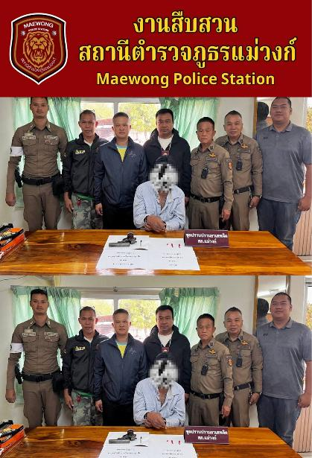
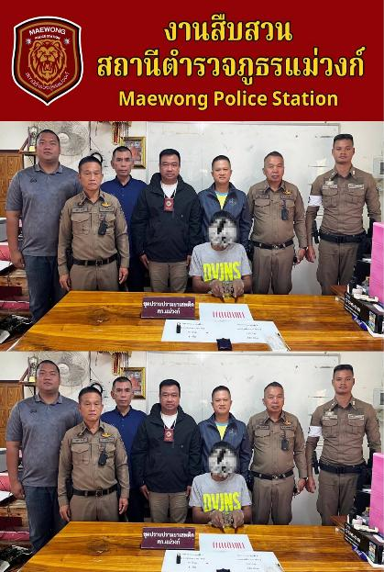

วันที่ 14 ก.พ. 68 เวลา 08.00 น. พ.ต.อ.พงษ์ศักดิ์ วิริยะเขษม ผกก.สภ.แม่วงก์ และ พ.ต.ท.ศักดิ์ณรงค์ แสงพิทูร รอง ผกก.สืบสวน สภ.แม่วงก์ มอบหมายสั่งการให้ พ.ต.ท.สิงหา เตี๋ยอำนวยชัย สว.สส.สภ.แม่วงก์ พร้อมกำลัง เจ้าหน้าที่ตำรวจ ชุดสืบสวน สภ.แม่วงก์ ร่วมปล่อยแถว เพื่อดำเนินการปิดล้อมตรวจค้นตาม "ยุทธการเด็ดปีกนักค้ารายย่อยฯ " และตามมาตราการกวดขันจับกุมผู้กระทำผิดภายในชุมชน
ผลการปฏิบัติ สามารถจับกุม
1.ผู้ต้องหาชาย อายุ 49 ปี พร้อมยาบ้า 23 เม็ด, อาวุธปืนไทยประดิษฐ์ 1 กระบอกพร้อมกระสุนปืน 1 นัด
2.ผู้ต้องหาชาย อายุ 33 ปี พร้อมยาบ้า 123 เม็ด บริเวณ ม.7 ต.แม่วงก์ อ.แม่วงก์ จว.นครสวรรค์

ออกป้องกันเหตุในพื้นที่เสี่ยง และ ตรวจต้นจับกุมผู้กระทำความผิดกฎหมาย
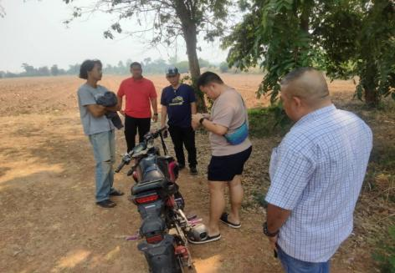
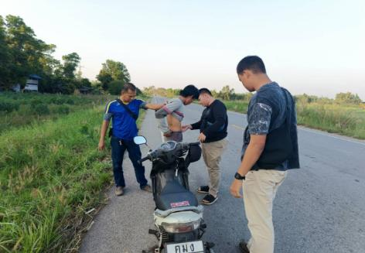

วันที่ 1-28 กุมภาพันธ์ 2568 ชุดสืบสวน ออกออกพื้นที่หาข่าว และป้องกันเหตุในพื้นที่เสี่ยง และตรวจค้นจับกุมผู้กระทำความผิดกฎหมาย ในพื้นที่ตำบลแม่วงก์ และตำบลวังซ่าน

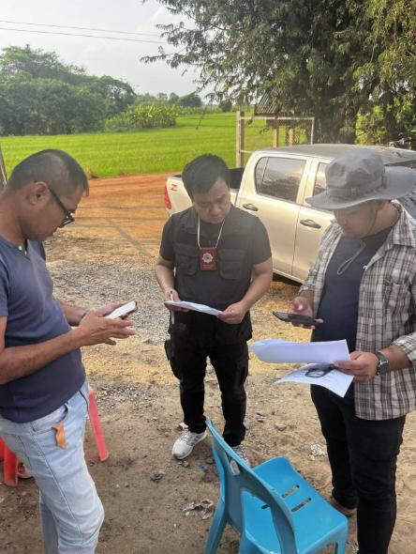
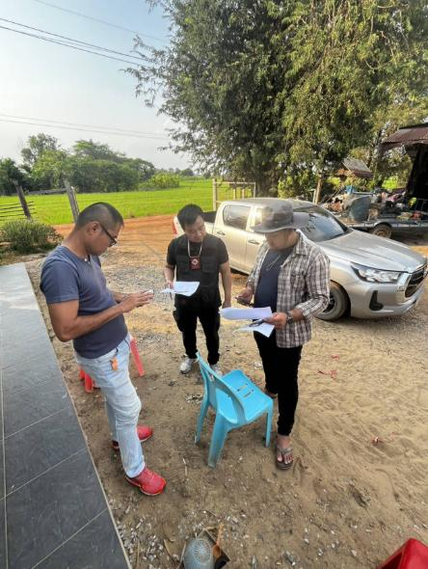

วันที่ 7 กุมภาพันธ์ 2568 เวลา​ 16.00 น.​ พ.ต.ท.สิงหา เตี๋ยอำนวยชัย สว.สส.สภ.แม่วงก์ พร้อมด้วย ชุดสืบสวน ได้ออกพบปะ​ตรวจเยี่ยม นายภาณุวัต กลั่นสกล (ผู้ใหญ่บ้าน) อายุ 28 ปี​ อยู่​บ้าน​เลขที่ 96 ม. 7 ตำบลวังซ่าน อำเภอแม่วงก์ จังหวัดนครสวรรค์ ได้สอบถาม​ปัญหา​ภายในหมู่บ้านและสอบถามปัญหาเกี่ยวกับยาเสพติด ภายในหมู่บ้านหมู่ที่ 7 ผู้ใหญ่บ้านยินดีให้ความร่วมมือกับทางเจ้าหน้าที่ พร้อมมีเบาะแสต่างๆจะติดต่อ เจ้าหน้าที่ตำรวจ ทันที และแนะนำให้ระวังแก๊งคอลเซ็นเตอร์อาจหลอกลวงในรูปแบบต่างๆหรือข่มขู่เพื่อเอาทรัพย์สินของประชาชน

\

รายงานการปฏิบัติราชการงานสอบสวน

รับแจ้งเหตุ
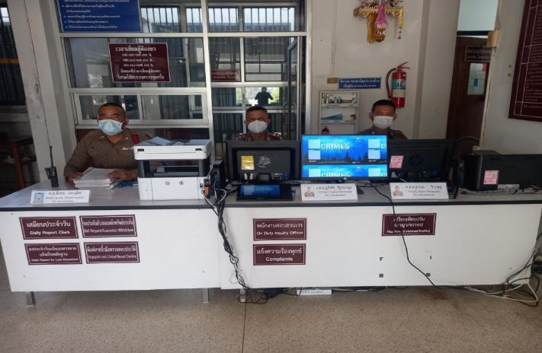

วันที่ 1-28 กุมภาพันธ์ 2568 พนักงานสอบสวนเวร หร้อมเจ้าหน้าที่ประจำวัน ปฎิบัติหน้ารับแจ้งเหตุ-ร้องทุกข์ แจ้งความเอกสารหาย ฯลฯ ณ ศูนย์บริการประชาชน One Stop Service

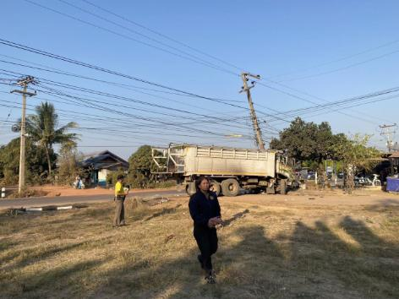
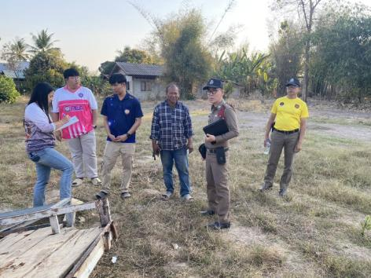

วันที่ 6 กุมภาพันธ์ 2568 เวลา 17.30 น. ร.ต.อ.ราเมศ มหึเมือง รอง สว.(สอบสวน) สภ.แม่วงก์/ร้อยเวรสอบสวน ได้ตรวจสอบสถานที่เกิดเหตุ คดีอุบัติเหตุ รถสิบล้อพุ่งชนเสาไฟฟ้า หมู่ 2 ต.แม่วงก์ อ.แม่วงก์ จว.นครสวรรค์

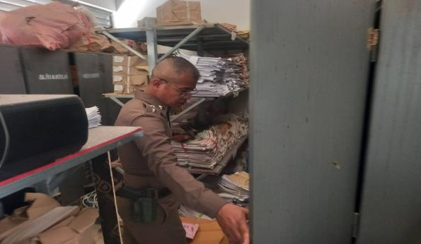

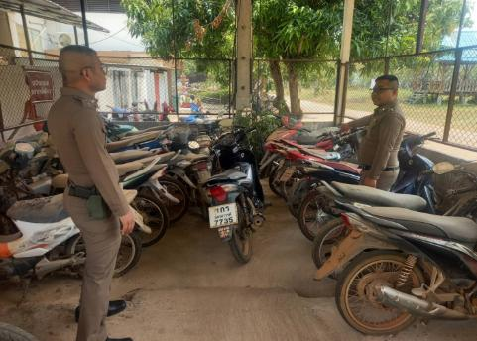
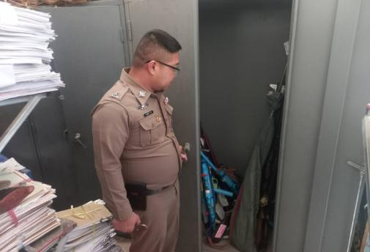

วันที่ 18 กุมภาพันธ์ 2568 พ.ต.ท.มานพ สร้อยศรี สว.(สอบสวน) สภ.แม่วงก์ พร้อมด้วย จ.ส.ต.ชาญสิทธิ์ วารี ผบ.หมู่(ป.) สภ.แม่วงก์ เจ้าหน้าที่คดี ได้ตรวจสอบการห้องจัดเก็บของกลางในคดีอาญา และห้องจัดเก็บของกลางรถจักรยานยนต์ โดยกำชับเจ้าหน้าที่ผู้รับผิดชอบใหจัดเก็บชองกลางในคอีอาญาและของกลางรถจักรยานยนต์ ให้เป็นระเบียบเรียบร้อย สามารถตรวจสอบได้ และให้ถือปฏิบัติตามระเบียบโดยเคร่งครัด

